BLANKE ECKSCHUTZWINKEL, ohne Klebeband, Edelstahl

Blanke Systems

Eigenschaften

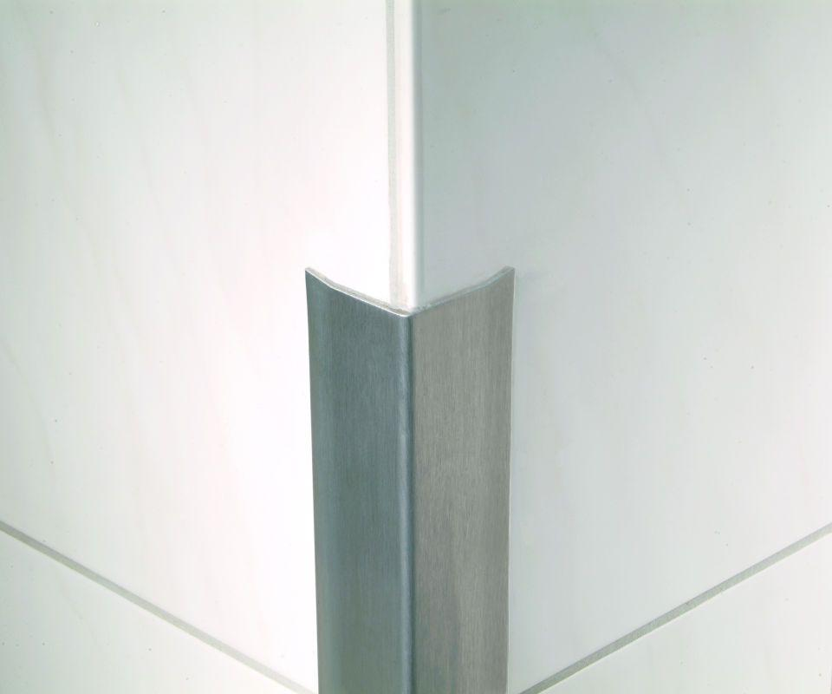

Farbton

silber

Feucht- / Nassraum

geeignet für Nassraum

Form

L-förmig

Oberfläche

gebürstet

Profilart

Abschlussprofil, Außeneckprofil, Eckprofil, Kantenschutzprofil

Profilform

L-Profil

Werkstoff

Edelstahl

Breite (mm)

30,00 - 40,00

Höhe (mm)

30,00 - 40,00

Länge (mm)

1.500,00 - 3.000,00

Stärke (mm)

1,00

Befestigung

kleben

Brandverhalten

A1

Chemische Beständigkeit

chemikalienbeständig gem. Herstellerangabe

Kantenausführung

gerade

Werkstoff-Nr.

1.4401

Farbtonbezeichnung Hersteller

natur